AGILE

<https://www.youtube.com/watch?v=KmOKQS9u-90>

Agile là một phương pháp quản lý dự án linh hoạt và tập trung vào việc phát triển sản phẩm một cách linh hoạt và phản hồi nhanh chóng. Tính linh hoạt của Agile cho phép các nhóm làm việc chủ động thích ứng với các thay đổi trong yêu cầu hoặc môi trường làm việc.

Thay vì phải tuân thủ một kế hoạch cứng nhắc từ đầu đến cuối dự án, Agile khuyến khích việc chia nhỏ dự án thành các đợt phát triển ngắn gọi là "sprints" và tập trung vào việc sản xuất sản phẩm có giá trị từng đợt.

Scrum là một trong những phương pháp phổ biến trong Agile. Nó định nghĩa các quy trình, vai trò và sự kiện cụ thể để hỗ trợ việc triển khai phương pháp Agile trong các dự án phần mềm.

Scrum tập trung vào việc tổ chức công việc thành các chu kỳ làm việc ngắn gọi là "sprints", mỗi sprint thường kéo dài từ 1 đến 4 tuần. Mỗi sprint bao gồm các giai đoạn lập kế hoạch, phát triển, kiểm tra và hồi phục.

Các yếu tố chính của Scrum bao gồm:

1. **Product Owner**: Người đại diện cho khách hàng hoặc bên thuê, xác định yêu cầu và ưu tiên của sản phẩm.
2. **Scrum Master**: Người lãnh đạo nhóm Scrum, giúp nhóm làm việc hiệu quả và loại bỏ các rào cản.
3. **Development Team**: Nhóm các chuyên gia thực hiện công việc để tạo ra sản phẩm.
4. **Sprint Planning**: Họp để lập kế hoạch cho sprint sắp tới.
5. **Daily Stand-up**: Cuộc họp ngắn hằng ngày để cập nhật tình hình và giải quyết vấn đề.
6. **Sprint Review**: Cuộc họp cuối sprint để xem xét sản phẩm đã hoàn thành.
7. **Sprint Retrospective**: Cuộc họp sau mỗi sprint để xem xét và cải thiện quy trình làm việc.

Scrum cung cấp một khuôn khổ rõ ràng và có cấu trúc để thực hiện Agile trong các dự án phát triển phần mềm, giúp tăng cường hiệu suất và chất lượng của sản phẩm.

Top of Form

- Nhóm phát triển pm bắt đầu với 1 ds những chức năng cần có trong sản phẩm **(chứa tất cả những task – những yêu cầu Product Owner lấy được từ KH) 🡪 Product backlog**

**- User stories: Sự hiển thị của 1 task bất kỳ - task này làm gì**

**Formula: As a … I need … So that**

**- Sprint Backlog: chứa những user stories của 1 sprint**

🡪 Cơ cấu nhân sự: Product Owner, Dev, Scrum Master.

+ Product Owner tạo ra Product Backlog + các yêu cầu của dự án + các mục được sắp xếp theo các mức ưu tiên.

+ Nhóm Scrum: phát triển sản phẩm thông qua nhiền sprint.

. Tại mỗi sprint nhóm Scrum làm việc như sau:

* Bắt đầu 1 cuộc họp (Sprint Planning) để ước lượng công việc, lập kế hoạch, xác định sprint goal.

* Các ngày trong sprint, nhóm ptr làm việc với product owner để đảm bảo yêu cầu được thực hiện đúng.

* Daily scrum: họp dưới 15p để đồng bộ các công việc của nhóm – scrum master đảm bảo loại bỏ các trở ngại & giúp nhóm ptr làm việc một cách tốt nhất.

* Mỗi sprint kéo dài từ 1-4 tuần & có sprint goal cụ thể - hoàn thành ít nhất 1 chức năng có thể chuyển cho người dùng.

* Kết thúc sprint 🡪 Review sản phẩm 🡪 Retrospective: Cải tiến sản phẩm

SCRUM

Là một quy trình phát triển phần mềm theo mô hình linh hoạt (agile). Với nguyên tắc chủ đạo là **chia nhỏ phần mềm cần sản xuất ra thành các phần nhỏ để phát triển (các phần nhỏ này phải đọc lập và Release được**), lấy ý kiến khách hàng và thay đổi cho phù hợp ngay trong quá trình phát triển để đảm bảo sản phẩm release đáp ứng những gì khách hàng mong muốn. **Scrum chia dự án thành các vòng lặp phát triển gọi là các sprint. Mỗi sprint thường mất 2- 4 tuần (30 ngày) để hoàn thành.** Nó rất phù hợp cho những dự án có nhiều sự thay đổi và yêu cầu tốc độ cao.

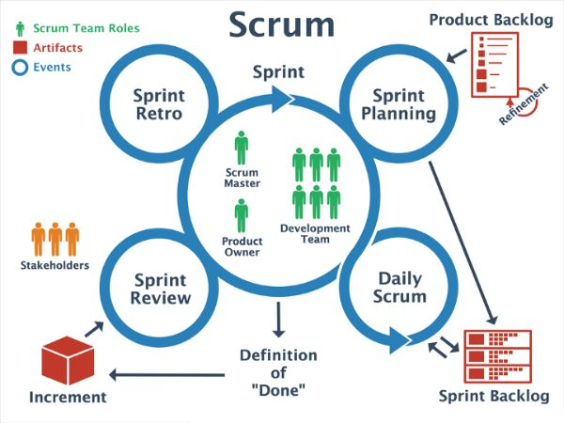

CÁC VAI TRÒ TRONG SCRUM

+ Product Owner:

**Tập hợp tất cả những yêu cầu KH & dự án 🡪 Tạo task 🡪 Quyết định độ ưu tiên: việc nào làm trước, việc nào làm sau.**

Người chịu trách nhiệm tối đa hóa giá trị của sản phẩm và công việc của nhóm ptr.

Người duy nhất quản lý sản phẩm + quản lý product backlog.

Chỉ là 1 người – có thể đại diện cho 1 nhóm trong product backlog – nhưng người muốn thay đổi mức độ ưu tiên các hạng mục trong product backlog là product owner 🡪 thông tin được đưa đến nhóm dev là nhất quán.

+ ScrumMaster

Giúp team làm việc tốt nhất – mn có mặt đúng giờ

Bảo vệ team – giúp team hđ tốt nhất có thể

Đảm bảo scrum được hiểu và hoàn thành đúng trong nhóm scrum

Dẫn dắt nhóm Scrum theo đúng định hướng hđ của Scrum.

Hỗ trợ nhóm Scrum loại bỏ trở ngại để hoàn thành mục tiêu.

+ Dev Team:

Tạo ra các phần tăng trưởng.

Nhóm tự tổ chức và liên chức năng

Những thành viên trong nhóm không có những chức danh khác nhau.

Là đơn vị nhỏ nhất.

Các thành viên đều có trách nhiệm hoàn thành mục tiêu chung.

CÁC SỰ KIỆN TRONG SCRUM

+ Sprint: 1 – 4 tuần

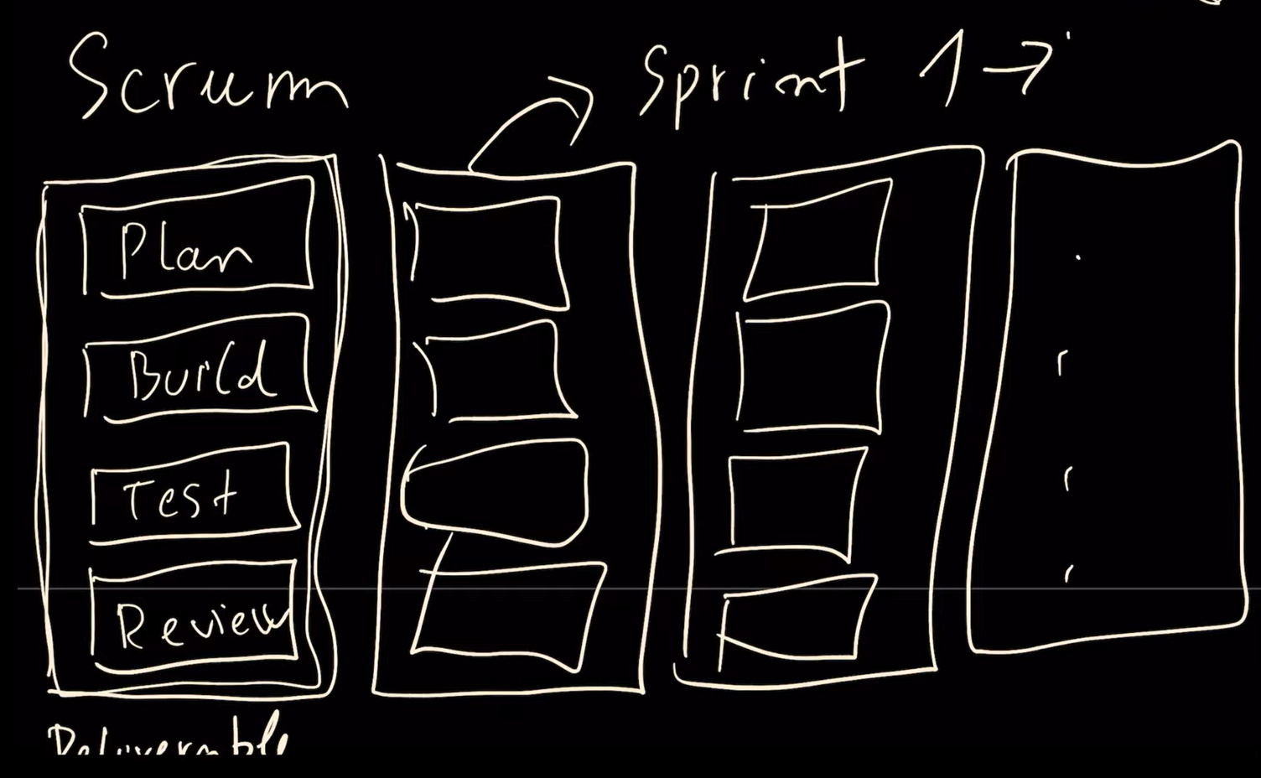

- Sprint planning: bàn về những task mà ta sẽ bỏ vào trong sprint backlog.

- Daily stand up: đồng bộ hóa tất cả tin tức của mn trong nhóm (hqua làm gì, có khó khăn gì…) 🡪 Cập nhật trạng thái hiện tại của task mà ta đang làm.

- Sprint Review

Trong **Scrum**, công việc được thực hiện bởi Nhóm **Scrum** thông qua từng phân đoạn lặp liên tiếp nhau được gọi là Sprint. Để hiểu được **Scrum** thì cần hiểu nguyên lý của**Scrum**, các Vai trò, Tạo tác, Sự kiện và sự vận hành của một vòng đời **Scrum**.

Ba trụ cột của Scrum

Ba trụ cột (hay ba chân) của **Scrum** là Tính minh bạch, Sự thanh tra và Sự thích nghi. Đây chính là phần lõi của khung làm việc **Scrum**, thiếu bất cứ trụ cột nào trong số này đều khiến khung**Scrum** không còn hoạt động đúng nữa.

* Minh bạch (transparency): Đầu tiên, thông tin liên quan tới quá trình phát triển phải minh bạch và thông suốt. Các thông tin đó có thể là: tầm nhìn (vision) về sản phẩm, yêu cầu khách hàng, tiến độ công việc, các khúc mắc rào cản,… Từ đó mọi người ở các vai trò khác nhau có đủ thông tin cần thiết để tiến hành các quyết định có giá trị nhằm nâng cao hiệu quả công việc. Các công cụ và cuộc họp trong **Scrum** luôn đảm bảo thông tin được minh bạch cho các bên.
* Thanh tra (inspection): Công tác thanh tra liên tục các hoạt động trong**Scrum** đảm bảo cho việc phát lộ các vấn đề cũng như giải pháp để thông tin đa dạng và hữu ích đến được với các bên tham gia quá trình phát triển. Truy xét kỹ càng và liên tục là cơ chế khởi đầu cho việc thích nghi và các cải tiến liên tục trong **Scrum**.
* Thích nghi (adaptation): Dựa trên các thông tin minh bạch hóa từ các quá trình thanh gia và làm việc,**Scrum** có thể phản hồi các thay đổi một cách tích cực, nhờ đó mang lại thành công cho sản phẩm. Các nỗ lực minh bạch và thanh tra đều hướng tới hành động thích ứng nhanh chóng và hiệu quả.

**=> Xem thêm:**[**Scrum là gì? Cách áp dụng mô hình Scrum hiệu quả nhất**](https://hocvienagile.com/tong-quan-ve-scrum/)

Hai đặc điểm của Nhóm Scrum

Nhóm **Scrum** có 2 đặc điểm đó là tự quản (self-managing) và liên chức năng (cross-functional).

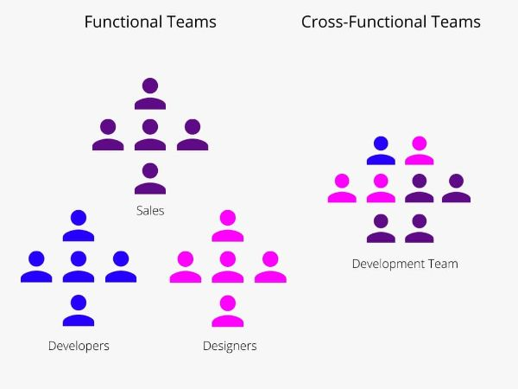

Nhóm Scrum với đặc trưng là nhóm tự quản và liên chức năng

* Tự quản (self-managing): Đây là một thuật ngữ mới thay thế cho thuật ngữ cũ ([*self-organized*](https://hocvienagile.com/nhom-tu-to-chuc-la-gi/)) được cập nhật trong tài liệu Hướng dẫn **Scrum** mới nhất năm 2020. Điều này có nghĩa là nhóm sẽ cùng ra quyết định sẽ làm gì, ai sẽ làm và làm như thế nào mà không bị sự chỉ đạo bởi ai đó bên ngoài nhóm. Các Nhóm **Scrum** được trao quyền để quản lý công việc của họ nhằm hướng tới một mục tiêu chung là giúp tổ chức giải quyết các vấn đề phức tạp nhanh nhẹn hơn và tạo ra kết quả chất lượng hơn.
* Liên chức năng ([*cross-functional*](https://hocvienagile.com/nhom-lien-chuc-nang-la-gi/)): Một nhóm liên chức năng bao gồm nhiều cá nhân với các chuyên môn khác nhau đủ năng lực được kết hợp lại cùng làm việc hướng tới một mục tiêu chung. Trong dự án, các cá nhân có thể đến từ nhiều phòng ban chức năng khác nhau, cũng có thể xuất phát từ bên ngoài. Nhưng khi đã thành một nhóm (team), thì các cá nhân làm việc tập trung cho đội như là một đơn vị (unit) để hoàn tất mục tiêu chung. Bên trong nhóm liên chức năng không có các nhóm nhỏ khác.

Ba vai trò trong nhóm Scrum

Trong**Scrum**, có ba vai trò: Product Owner, Nhà Phát triển, và Scrum Master. Tất cả hợp thành Nhóm **Scrum**.

* [*Product Owner*](https://hocvienagile.com/product-owner-la-dai-dien-cho-cac-ben-lien-quan/): là một trong ba vai trò trong nhóm **Scrum**. Vai trò này chịu trách nhiệm tối ưu hóa lợi nhuận trên đầu tư (ROI – Return On Investment) thông qua việc quyết định các tính năng của sản phẩm, đánh giá và sắp xếp độ ưu tiên của từng hạng mục, những hạng mục có độ ưu tiên cao thì sẽ được đưa vào phát triển trước, những hạng mục có độ ưu tiên thấp hơn thì sẽ được phát triển sau. Product Owner thường khác với một Giám đốc Sản phẩm truyền thống ở chỗ  đó là Product Owner tham gia tích cực vào quá trình phát triển sản phẩm, thay vì chỉ quản lý và ủy quyền cho những người khác thực hiện các quyết định liên quan đến sản phẩm.
* [*Scrum Master*](https://hocvienagile.com/lo-trinh-de-tro-thanh-scrum-master/): là một vai trò then chốt giúp nhóm**Scrum** làm việc hiệu quả  bằng cách tuân thủ nguyên lý, các kỹ thuật và quy tắc của **Scrum**. Scrum Master không phải là người quản lý của Nhóm mà là một lãnh đạo theo phong cách phục vụ (Servant Leader). Scrum Master làm tất cả những gì trong thẩm quyền phục vụ Product Owner, Nhóm Phát triển, và Tổ chức đi đến thành công.
* [*Nhóm phát triển*](https://hocvienagile.com/nhom-phat-trien-co-vai-tro-gi-trong-scrum/): là đội ngũ trực tiếp làm ra sản phẩm, họ bao gồm các chuyên gia có nhiệm vụ chuyển giao phần tăng trưởng ở cuối mỗi Sprint. Các Nhà phát triển  không có sự phân chia các chức danh chuyên môn đặc thù cho từng thành viên, ví dụ như: kiểm thử viên, lập trình viên, chuyên gia thiết kế, chuyên gia cơ sở dữ liệu,… mà tất cả đều được gọi chung là Nhà phát triển. Việc này giúp nâng cao tính sở hữu tập thể, trách nhiệm tập thể và bình đẳng giữa các thành viên.

Năm sự kiện trong Scrum

* [*Sprint*](https://hocvienagile.com/sprint-la-gi-vai-tro-cua-sprint-ap-dung-agile/):

Có thể nói Sprint là trái tim của **Scrum** và là khoảng thời gian cố định mà ở đó các Nhà Phát triển thực hiện công việc phát triển sản phẩm.

Sprint được đóng khung thời gian không dài hơn 1 tháng và thường thì không ngắn hơn một tuần. Các Sprint có độ dài như nhau và diễn ra liên tiếp nhau mà không bị gián đoạn. Sprint kết thúc khi thời gian đóng khung kết thúc, bất kể các công việc trong đó đã được hoàn thành hết hay chưa.

* [*Lập kế hoạch Sprint*](https://hocvienagile.com/lap-ke-hoach-sprint/) (Sprint Planning):

Là sự kiện diễn ra đầu Sprint để lên kế hoạch làm việc cho toàn bộ Sprint. Sự kiện này được chia làm 3 phần với 3 mục đích rõ ràng:

Phần 1: nhằm trả lời câu hỏi Why – “Tại sao chúng ta làm những thứ này?” – điều này được trình bày bởi Product Owner và sau đó cả nhóm sẽ thống nhất để xác định rõ Mục tiêu của Sprint (Sprint Goal)

Phần 2: trả lời cho câu hỏi What –  “Chúng ta sẽ hoàn thành những gì?“. Thông qua việc trao đổi với Product Owner, các Nhà phát triển sẽ lựa chọn những hạng mục từ Product Backlog để phát triển trong Sprint hiện tại.

Phần 3: sẽ trả lời câu hỏi How –  “Chúng ta sẽ làm như thế nào?“.  Đối với mỗi hạng mục được lựa chọn, các Nhà phát triển sẽ lên kế hoạch các công việc cụ thể để hoàn thành được mục tiêu Sprint (Sprint Goal).

3 câu hỏi Why – What – How sẽ giúp 1 Sprint diễn ra hiệu quả và rõ ràng hơn. Các Nhà Phát triển có quyền quyết định lựa chọn những hạng mục mà mình sẽ làm, không ai được phép can thiệp và gán công việc cho nhóm, kể cả Product Owner hay các lãnh đạo khác. **Kết quả của buổi Lập kế hoạch Sprint là: Mục tiêu Sprint và Sprint Backlog.**

* [*Scrum Hằng ngày*](https://hocvienagile.com/scrum-hang-ngay/) (Daily Scrum):

Là buổi gặp mặt ngắn 15 phút hằng ngày của tất cả các thành viên Nhóm Phát triển để thanh tra và tái lập kế hoạch cho nhóm. Để giữ đơn giản và tạo thói quen thì các buổi Scrum Hằng ngày phải diễn ra tại cùng một địa điểm vào cùng một khung thời gian. Scrum Master không bắt buộc tham dự nhưng phải đảm bảo Nhóm Phát triển đang thực hiện tốt sự kiện này.

* [*Sơ kết Sprint*](https://hocvienagile.com/so-ket-sprint/) (Sprint review):

Là sự kiện diễn ra ở cuối Sprint nhằm thanh tra và thích nghi sản phẩm đang được xây dựng. Toàn bộ Nhóm **Scrum** (bao gồm Product Owner, Scrum Master và Nhóm Phát triển) tham dự sự kiện này. Product Owner có thể mời thêm những người khác cùng tham gia.

Sự kiện này bao gồm 2 hoạt động chính đó là dùng thử sản phẩm và thảo luận về tình hình của sản phẩm, hướng đi tiếp theo và những điều chỉnh đối với sản phẩm nếu cần thiết. Product Backlog và Kế hoạch Phát hành có thể được điều chỉnh sau sự kiện này.

* [*Cải tiến Sprint*](https://hocvienagile.com/sprint-retrospective-cai-tien-sprint-la-gi/) (Sprint Retrospective):

Diễn ra sau sự kiện Sơ kết Sprint nhằm thanh tra và thích nghi quy trình làm việc. Nói ngắn gọn, sự kiện này là để cải tiến cách làm việc.

Nhóm Phát triển và Scrum Master bắt buộc tham gia sự kiện này. Product Owner có thể tham gia hoặc không. Nhóm Phát triển có thể mời thêm những người khác tham dự. Kết quả của buổi làm việc này là một danh sách các thay đổi về cách làm việc được đưa vào áp dụng ngay trong Sprint tiếp theo.

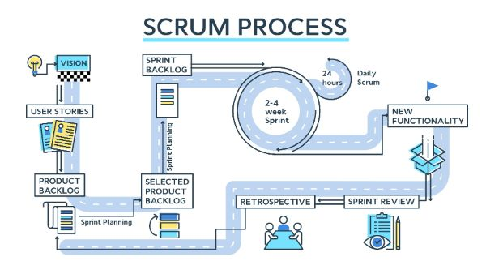

5 sự kiện trong Scrum

Một số kỹ thuật cải tiến thường được áp dụng như “[*Glad, Sad, Mad*](https://hocvienagile.com/cai-tien-sprint-voi-glad-sad-mad/)”, “[*SpeedBoat*](https://hocvienagile.com/cai-tien-sprint-voi-speedboat/)”…

Các tạo tác trong Scrum – Scrum Artifact

* [*Product Backlog*](https://hocvienagile.com/lam-min-product-backlog/): là **nơi lưu trữ danh sách các tính năng mong muốn của sản phẩm** và liên tục được cập nhật trong suốt vòng đời của sản phẩm. **Mỗi Product Backlog sẽ được gắn với mục tiêu (Product Goal) mô tả đích đến của sản phẩm mà mỗi hạng mục trong Product Backlog phải hỗ trợ mục tiêu này.** Product Owner là người chịu trách nhiệm quản lý và bảo trì Product Backlog. *Việc này bao gồm xác định nội dung (các hạng mục cần phát triển), đánh giá độ ưu tiên và sắp xếp các hạng mục, làm mịn các hạng mục, làm rõ và giải thích tất cả mọi thắc mắc liên quan đến sản phẩm.*

**Product Backlog**chứa tất cả các công việc cần thực hiện để phát triển sản phẩm từ việc thiết kế, phát triển, kiểm thử cho đến triển khai.

Danh sách này chứa tất cả các yêu cầu từ khách hàng, người dùng và các bên liên quan khác. Các yêu cầu này được sắp xếp theo thứ tự ưu tiên dựa trên giá trị kinh doanh, ưu tiên từng công việc để phát triển sản phẩm. Mỗi yêu cầu được gọi là một “sản phẩm” và có thể là một tính năng mới, một cải tiến hoặc lỗi cần sửa.

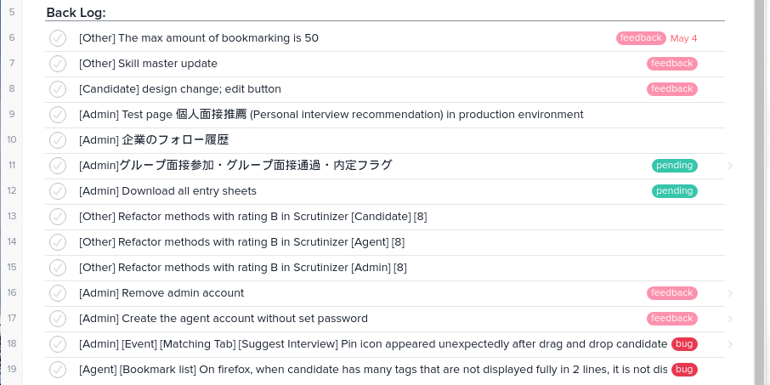

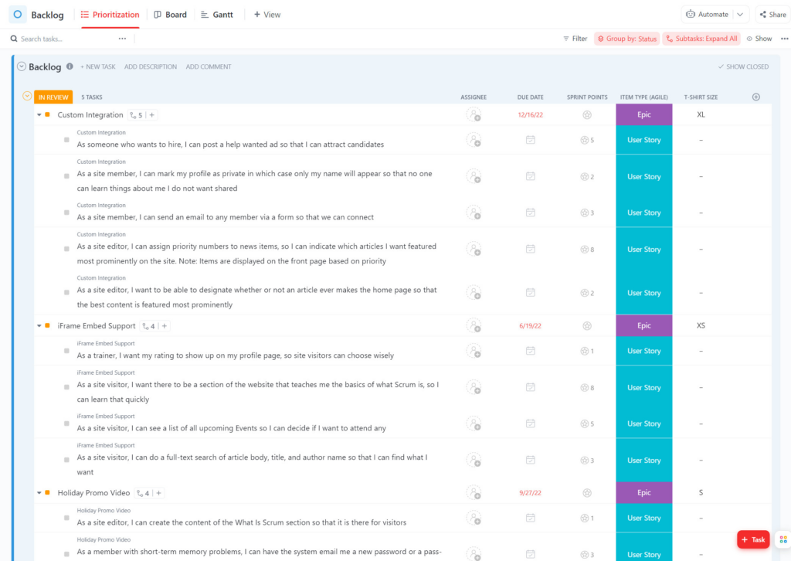

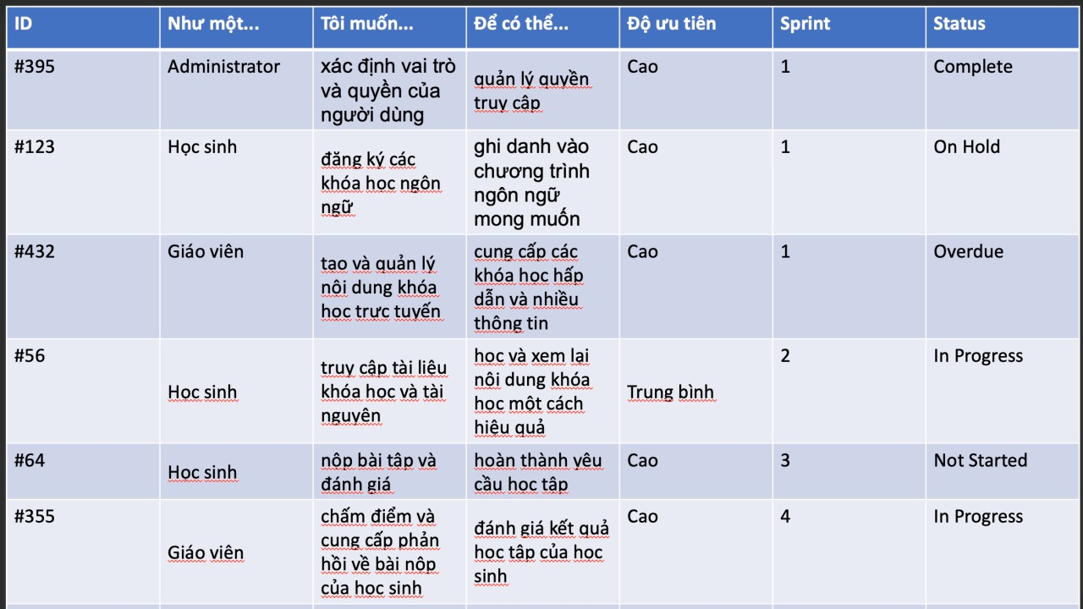

**Product Backlog bao gồm những yếu tố nào?**

**Product backlog** có thể bao gồm nhiều yếu tố như sau:

* **User stories (Câu chuyện người dùng)**: Câu chuyện người dùng là mô tả về tính năng hoặc yêu cầu từ góc nhìn của người dùng. Thông thường, chúng bao gồm một mô tả ngắn gọn về tính năng, tiêu chí chấp nhận và công sức ước lượng.
* **Tasks (Công việc)**: Công việc là đơn vị nhỏ nhất trong product backlog. Thông thường, chúng đại diện cho công việc cần được thực hiện để hoàn thành một câu chuyện người dùng.
* **Bugs (Lỗi)**: Lỗi là các khuyết điểm trong sản phẩm cần được khắc phục.
* **Technical Debt (Nợ kỹ thuật)**: là một thuật ngữ trong lĩnh vực phát triển phần mềm để mô tả sự giảm chất lượng của mã nguồn do việc chấp nhận các thiết kế hoặc phương pháp triển khai không tối ưu để đáp ứng yêu cầu ngay trong thời gian ngắn. Nó thường xuất hiện khi nhóm phát triển đánh đổi hiệu suất và chất lượng mã nguồn để đáp ứng các yêu cầu về thời gian hoặc áp lực kinh doanh.
* **New features (Tính năng mới)**: Các tính năng mới chưa được triển khai.
* **Improvements to existing features** (Cải tiến tính năng hiện có): Cải tiến các tính năng hiện có chưa được triển khai.
* **Changes to the product roadmap (Thay đổi trong lộ trình sản phẩm)**: Thay đổi trong kế hoạch về cách sản phẩm sẽ được phát triển và phát hành.

*Ví dụ:*

Dưới đây là một ví dụ về product backlog cho một ứng dụng giao diện người dùng đơn giản:

1. **Câu chuyện người dùng (User stories)**:
   * Người dùng đăng nhập vào ứng dụng bằng tài khoản email.
   * Người dùng tạo một danh sách công việc.
   * Người dùng thêm, sửa đổi và xóa công việc trong danh sách.
   * Người dùng đánh dấu công việc là đã hoàn thành.
   * Người dùng có thể xem danh sách công việc đã hoàn thành.
2. **Công việc (Tasks)**:
   * Tạo giao diện đăng nhập.
   * Xây dựng cơ sở dữ liệu để lưu trữ danh sách công việc.
   * Thiết kế giao diện để thêm, sửa đổi và xóa công việc.
   * Xây dựng chức năng đánh dấu công việc là đã hoàn thành.
   * Hiển thị danh sách công việc đã hoàn thành trên giao diện người dùng.
3. **Lỗi (Bugs)**:
   * Sửa lỗi khi người dùng không thể đăng nhập.
   * Sửa lỗi khi danh sách công việc không được lưu đúng cách.
   * Sửa lỗi hiển thị không chính xác khi đánh dấu công việc là đã hoàn thành.
4. **Nợ kỹ thuật (Technical debt)**:
   * Cải thiện hiệu suất và tối ưu hóa cơ sở dữ liệu.
   * Tối ưu hóa mã nguồn để đảm bảo dễ bảo trì và mở rộng sau này.
5. **Tính năng mới (New features)**:
   * Thêm chức năng nhắc nhở để thông báo cho người dùng về công việc sắp tới.
   * Thêm khả năng chia sẻ danh sách công việc với người khác.
6. **Cải tiến tính năng hiện có (Improvements to existing features)**:
   * Cải thiện giao diện người dùng để tăng trải nghiệm người dùng.
   * Tăng tính năng tìm kiếm và sắp xếp trong danh sách công việc.
7. **Thay đổi trong lộ trình sản phẩm (Changes to the product roadmap)**:
   * Điều chỉnh thời gian và ưu tiên cho các tính năng mới và cải tiến.

Đây chỉ là một ví dụ đơn giản về product backlog và các mục có thể thay đổi tùy thuộc vào sản phẩm cụ thể mà bạn đang phát triển.

* [*Sprint Backlog*](https://hocvienagile.com/sprint-backlog-la-gi-hieu-dung-de-khong-lam-sai/): Sprint Backlog là bảng công việc được các Nhà Phát triển sử dụng để quản lý quá trình phát triển trong một Sprint và được cập nhật trong suốt Sprint. Sprint Backlog chứa danh sách các hạng mục và các công việc cần làm tương ứng với từng hạng mục để hoàn thành mục tiêu của Sprint đó

Sprint là một giai đoạn phát triển trong quá trình phát triển sản phẩm, nó được khuyến khích có chiều dài từ 2 – 4 tuần. Mỗi Sprint được xác định bằng thời gian phát triển, danh sách các chức năng phát triển (Sprint Backlog).

Sprint Backlog là **danh sách chức năng phát triển trong Sprint, nó được quyết định bởi cuộc họp Sprint Planning.** **Sprint Backlog là các chức năng được chọn từ Product Backlog dựa trên mức độ ưu tiên** và khả năng của team phát triển.

Sprint Backlog là 1 phần nhỏ hơn của [**Product backlog**](https://career.magestore.com/post/product-backlog), là danh sách các hạng mục mà đội phát triển dự định chuyển giao trong 1 Sprint, từ đó hoàn thành Sprint goal và tiến gần hơn đến kết quả mong muốn

Sprint Backlog sẽ chứa các product backlog items mà team đã đồng ý với [**Product owner**](https://career.magestore.com/post/product-owner) sẽ thực hiện vào buổi [**Sprint Planning.**](https://career.magestore.com/post/sprint-planning)

**Ai quản lý Sprint Backlog?**

**Development team, (đội phát triển) sẽ là người sở hữu và quản lý Sprint backlog.** Họ là người sẽ xác định hạng mục nào mới cần thêm vào hoặc các hạng mục nào cần bỏ đi.

Nếu team phát hiện ra **có những nhiệm vụ - task cần hoàn thành để chuyển giao được các hạng mục trong Product Backlog, thì các task đó sẽ trở thành 1 phần của Sprint backlog.**  Team có thể thêm, bớt các task trong quá trình diễn ra Sprint.

Sprint backlog cũng có thể chứa các hạng mục công việc mà team nhận diện từ buổi [**Sprint Review,**](https://career.magestore.com/post/sprint-review) [**Retrospective**](https://career.magestore.com/post/sprint-retrospective)ở Sprint trước.

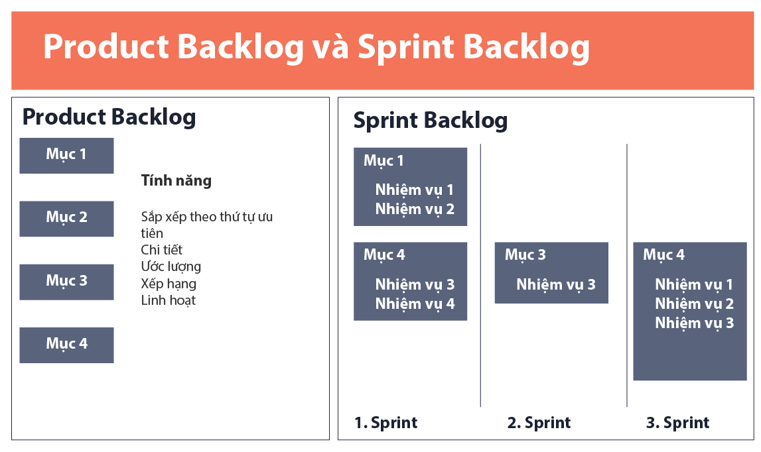

**Quản lý Sprint Backlog như thế nào?**

Sprint backlog thường được minh họa và tracking qua 1 bảng Kanban board/task board, thể hiện trạng thái dòng chảy công việc.

* Sprint Backlog có thể bao gồm: Tasks, User Stories, Bugs, non-functional requirement vân vân.
* Sprint Backlog sẽ được update bất cứ khi nào có sự thay đổi.

Chúng cũng có thể là bug, cần được fix. Cũng có thể là các nghiên cứu cần được thực hiện, các thay đổi đối với sản phẩm, kiến trúc hoặc hạ tầng.

Sprint Backlog chỉ tồn tại trong vòng 1 Sprint. Mỗi Sprint mới chúng ta lại khởi tạo 1 sprint backlog mới. Dù vậy, team có thể chọn thêm các hạng mục vào Sprint backlog của Sprint trước để tạo thành 1 Sprint Backlog mới.

* Incremental (Phần tăng trưởng): là ***phần sản phẩm các Nhà Phát triển tạo ra cuối mỗi Sprint.*** Đây là một khái niệm quan trọng trong**Scrum** tạo ra sự khác biệt lớn về mặt sản phẩm so với các phương pháp truyền thống. **Scrum** không chỉ đơn giản tách quá trình phát triển thành các Sprint nhỏ liên tiếp nhau, mà cuối mỗi Sprint đòi hỏi nhóm phải chuyển giao một phần tính năng “hoàn chỉnh” của sản phẩm. Hoàn chỉnh ở đây được hiểu theo nghĩa được Product Owner chấp nhận dựa theo Định nghĩa Hoàn thành đã được thống nhất trước đó. Có thể nói, việc chuyển giao được một Phần tăng trưởng ở cuối mỗi Sprint là nhiệm vụ cốt lõi và không hề dễ dàng đối với các Nhà Phát triển.

Bên cạnh những khái niệm đề cập ở trên, các nhóm **Scrum** một khái niệm cũng thường xuyên xuất hiện trong **Scrum** đó là biểu đồ Burndown Chart. Đây là biểu đồ hiển thị khối lượng cần thiết còn lại để hoàn tất công việc. Burndown Chart có thể được dùng để theo dõi tiến độ của Sprint (được gọi là Sprint Burndown Chart) hoặc của cả dự án (Project Burndown Chart).

**=> Xem thêm:**[**Biểu đồ Sprint Burndown có vai trò gì trong Scrum?**](https://hocvienagile.com/bieu-do-sprint-burndown-vai-tro-gi-trong-scrum/)

Các giá trị của Scrum

Để áp dụng**Scrum** và tận dụng hiệu quả những lợi ích mà **Scrum** mang lại phụ thuộc rất nhiều vào mức độ theo đuổi và sống với những giá trị sau đây:

* Tập trung: Mọi người tập trung vào công việc trong Sprint và Mục tiêu Sprint của Nhóm. Khi Nhóm Phát triển đã cam kết với những việc trong Sprint, họ cần phải tập trung để hoàn thành những gì mà mình đã cam kết.
* Dũng cảm: Để một người dám nói ra vấn đề của mình và chấp nhận rất nhiều loại rủi ro khi thay đổi, cam kết, họ cần là người dũng cảm. Về cơ bản, những giá trị khác không thể có nếu bạn không có sự dũng cảm.
* Cam kết: Ngoài ra, chúng ta liên tục cải tiến tức là thay đổi để trở thành một cá nhân tốt hơn, nhóm tốt hơn và tổ chức tốt hơn. Chúng ta luôn phải thay đổi để giữ vững lợi thế cạnh tranh và phục vụ khách hàng. Thực hiện thay đổi bao giờ cũng rất khó khăn, do đó chỉ với sự cam kết của chúng ta mới có thể làm được.
* Cởi mở: Mọi thứ cần phải rõ ràng, minh bạch để mọi người có thể làm việc hiệu quả.Công việc phát triển sản phẩm ngày nay rất phức tạp, một người không thể nhìn và hiểu được hết tất cả mọi vấn đề. Do đó, nếu mọi người không cởi mở với nhau, thông tin bị che giấu rất nhiều và hiệu quả công việc khó có thể nâng cao.
* Tôn trọng: Khi thiếu tôn trọng, mọi người khó thành thật trong chia sẻ. Ví dụ, khi một người không biết một điều gì đó và đi hỏi lại người khác. Người trả lời thay vì mong muốn giúp đỡ để người hỏi trở nên tốt hơn, độc lập hơn lại phàn nàn, đánh giá người hỏi thì lần sau người hỏi sẽ khó mà cởi mở và nói sự thật được. Không có tôn trọng, khó có sự cởi mở. Những công ty có văn hóa đổ lỗi khó có sự cởi mở.

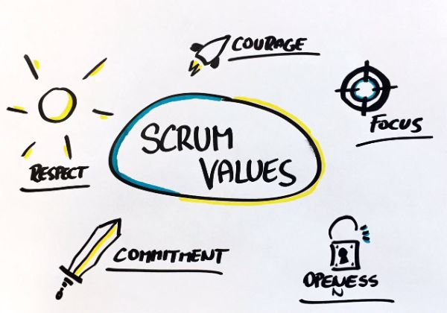

Năm giá trị để áp dụng và tận dụng hiệu quả của Scrum

=

**CRM**

[**https://www.vtiger.com/vi/what-is-crm/**](https://www.vtiger.com/vi/what-is-crm/)

- CRM là viết tắt của **"Customer Relationship Management",** có nghĩa là Quản lý Mối quan hệ Khách hàng. Đây là một phần mềm hoặc hệ thống quản lý được thiết kế để quản lý và tương tác với khách hàng hiện tại và tiềm năng của một tổ chức. Mục tiêu chính của CRM là **tăng cường và duy trì mối quan hệ tốt đẹp với khách hàng, từ việc thu thập thông tin khách hàng cho đến việc phản hồi và tạo ra cơ hội kinh doanh mới.**

- CRM hoạt động như sau:

+ **Thu thập thông tin khách hàng:** CRM cho phép tổ chức thu thập và lưu trữ thông tin chi tiết về khách hàng, bao gồm *thông tin cá nhân, lịch sử mua hàng, hoạt động tương tác trước đó và dữ liệu liên quan khác.*

+ **Quản lý tương tác với khách hàng:** CRM giúp *tổ chức tương tác với khách hàng thông qua nhiều kênh khác nhau như email, điện thoại, trang web, mạng xã hội, vv*. Điều này giúp tối ưu hóa quy trình bán hàng, chăm sóc khách hàng và hỗ trợ dịch vụ.

+ **Tạo và quản lý cơ hội kinh doanh:** CRM giúp theo dõi và quản lý các cơ hội kinh doanh, từ việc *tiếp cận và xử lý các lead tiềm năng cho đến việc chuyển đổi chúng thành giao dịch hoàn thành.*

**+ Phân tích dữ liệu và báo cáo:** CRM cung cấp các công cụ phân tích và báo cáo để *đánh giá hiệu suất kinh doanh, theo dõi chỉ số về lượng bán hàng, tần suất tương tác, tỉ lệ chuyển đổi và nhiều yếu tố khác.*

Ngày nay, khi bạn nghe nhắc đến CRM thì hầu như từ này đều mang nghĩa là phần mềm CRM - một công cụ hoạt động như một kho lưu trữ duy nhất để kết hợp các hoạt động bán hàng, tiếp thị, hỗ trợ khách hàng của bạn, giúp hợp lý hóa quy trình, chính sách và nhân lực của bạn trong một nền tảng.

- Có nhiều lĩnh vực liên quan đến CRM, bao gồm:

+ Bán hàng: Sử dụng CRM để quản lý quá trình bán hàng từ việc tìm kiếm khách hàng tiềm năng, chăm sóc khách hàng hiện tại, đến việc tạo và theo dõi các cơ hội kinh doanh.

+ Tiếp thị: Sử dụng CRM để quản lý chiến lược tiếp thị, theo dõi hiệu suất chiến dịch, và tương tác với khách hàng thông qua các kênh tiếp thị khác nhau.

+ Dịch vụ khách hàng: Sử dụng CRM để cung cấp hỗ trợ và dịch vụ khách hàng chất lượng cao, từ việc ghi nhận yêu cầu hỗ trợ đến việc giải quyết các vấn đề của khách hàng.

+ Quản lý mối quan hệ khách hàng: Sử dụng CRM để duy trì và phát triển mối quan hệ lâu dài với khách hàng, từ việc cung cấp sản phẩm và dịch vụ chất lượng đến việc tạo ra trải nghiệm tốt nhất cho khách hàng.

**7 Chức năng của hệ thống CRM** [**https://www.pace.edu.vn/tin-kho-tri-thuc/crm-la-gi**](https://www.pace.edu.vn/tin-kho-tri-thuc/crm-la-gi)

**Quản lý khách hàng tiềm năng**

Có được khách hàng tiềm năng chất lượng là một khía cạnh, việc theo dõi và quản lý họ để hoàn tất giao dịch lại là một thách thức khác. Hệ thống quản lý mối quan hệ khách hàng (CRM) cung cấp cho đội ngũ doanh nghiệp mọi thông tin cần thiết về *khách hàng tiềm năng để chuyển đổi họ thành khách hàng hài lòng, sẵn sàng chi tiêu.* Với tính năng tự động xác định khách hàng tiềm năng, doanh nghiệp có thể phân loại khách hàng tiềm năng dựa trên nhiều tiêu chí khác nhau và nhận biết khách hàng tiềm năng nào có *cơ hội chuyển vào quy trình mua hàng cao nhất.*

**Quản lý dịch vụ khách hàng**

Trong hệ thống CRM, thông tin về khách hàng được thu thập, lưu trữ và quản lý một cách có tổ chức. Bao gồm thông tin cá nhân của khách hàng, lịch sử mua hàng, tương tác với doanh nghiệp, khiếu nại, yêu cầu bảo hành.

Hệ thống CRM cung cấp các tính năng để ghi lại và theo dõi yêu cầu, phản hồi và vấn đề của khách hàng. Cho phép doanh nghiệp theo dõi tình trạng và tiến trình giải quyết các dịch vụ khách hàng, đảm bảo rằng các vấn đề được giải quyết một cách hiệu quả và kịp thời. Ngoài ra, hệ thống CRM cũng có thể cung cấp các tính năng như quản lý hợp đồng dịch vụ, quản lý lịch hẹn và gửi thông báo cho khách hàng,... ngay tại hệ thống này mà không cần phải di chuyển qua nhiều phần mềm phức tạp.

**Dự báo bán hàng (doanh thu, doanh số, lợi nhuận)**

Báo cáo về [doanh thu](https://www.pace.edu.vn/tin-kho-tri-thuc/doanh-thu-la-gi), [doanh số](https://www.pace.edu.vn/tin-kho-tri-thuc/doanh-so-la-gi) và tỷ lệ chuyển đổi cung cấp cho [nhân viên kinh doanh](https://www.pace.edu.vn/tin-kho-tri-thuc/phong-kinh-doanh) cái nhìn tổng quan về hiệu quả bán hàng của họ, như tình hình đạt được mục tiêu trong tháng và đánh giá hiệu quả qua từng giai đoạn trong quy trình [bán hàng](https://www.pace.edu.vn/tin-kho-tri-thuc/ban-hang-la-gi). Đặc biệt, chức năng dự báo bán hàng của CRM giúp nhân viên xác định được khách hàng tiềm năng nhất, từ đó phân bổ nguồn lực hiệu quả. Ngoài ra, các báo cáo này còn hỗ trợ nhà quản lý bộ phận kinh doanh để cung cấp sự hỗ trợ, thúc đẩy, quản lý nhân viên một cách kịp thời và hiệu quả.

**Tương tác mọi lúc mọi nơi giữa các nhân viên, bộ phận**

Chức năng tương tác mọi lúc mọi nơi cho phép các nhân viên truy cập vào hệ thống CRM từ bất kỳ địa điểm nào và bất kỳ thiết bị nào có kết nối internet. Giúp họ trao đổi thông tin, chia sẻ dữ liệu khách hàng, ghi chú, lịch trình làm việc và các hoạt động liên quan đến khách hàng một cách thuận tiện và hiệu quả.

Chức năng này thường được cung cấp thông qua các ứng dụng di động (mobile apps) hoặc giao diện web dựa trên trình duyệt (browser-based interface). Đội ngũ nhân viên có thể sử dụng các thiết bị di động như điện thoại thông minh hoặc máy tính bảng để truy cập vào hệ thống CRM và thực hiện các tác vụ liên quan đến khách hàng ngay cả khi không có truy cập máy tính cá nhân.

**Gửi và báo cáo Email**

Hệ thống CRM cung cấp cho người dùng khả năng gửi email theo kịch bản tới khách hàng và nhận được báo cáo chi tiết về tỉ lệ mở, tỉ lệ click và các thống kê khác của người nhận. Từ đó giúp doanh nghiệp đánh giá mức độ quan tâm và hiệu quả của các chiến dịch Email, có những điều chỉnh nội dung hoặc xác định các phương thức tương tác khác với khách hàng một cách hiệu quả hơn.

Tính năng của CRM cho phép doanh nghiệp tự động chăm sóc khách hàng thông qua email hoặc remarketing trên các nền tảng mạng xã hội, dựa trên những "kịch bản" đã được thiết lập sẵn. Chẳng hạn như thiết lập các email tự động về ưu đãi/ khuyến mại trên hệ thống CRM ngay khi khách hàng thêm sản phẩm vào giỏ hàng nhưng rời đi mà chưa thanh toán.

Ngoài ra, một số hệ thống CRM còn cung cấp chức năng quan sát hành vi của các nhóm đối tượng cụ thể để thiết lập chuỗi email tương ứng, cung cấp xu hướng, gợi ý hoặc trả lời những câu hỏi mà khách hàng quan tâm.

**Chia sẻ tư liệu, thông tin**

Chức năng chia sẻ tư liệu và thông tin trong CRM giúp đảm bảo mọi người trong tổ chức đều có quyền truy cập vào thông tin mới nhất về khách hàng và tình hình [kinh doanh](https://www.pace.edu.vn/tin-kho-tri-thuc/kinh-doanh-la-gi). Giúp cải thiện hiệu suất làm việc và khả năng hợp tác trong tổ chức, đồng thời giảm thiểu việc trùng lặp thông tin và tiết kiệm thời gian. Bên cạnh đó, CRM cũng có tính năng phân quyền, giới hạn quyền truy cập của một số người dùng nhất định, điều này tránh được việc sao chép, đánh cắp thông tin, đảm bảo dữ liệu luôn được kiểm soát một cách chặt chẽ.

**Phân tích dữ liệu dựa trên báo cáo**

Trên bảng điều khiển (Dashboard) của hệ thống CRM, người dùng có thể truy cập vào các màn hình báo cáo kinh doanh, hiển thị thông qua biểu đồ trực quan. Những báo cáo này cung cấp cái nhìn tổng quan về tình hình kinh doanh, cho phép nhà quản lý phân tích và định hướng [kế hoạch kinh doanh](https://www.pace.edu.vn/tin-kho-tri-thuc/ke-hoach-kinh-doanh) tiếp theo.

Ngoài các chức năng cơ bản trên, các hệ thống CRM hiện đại không ngừng được cải tiến và nâng cấp với nhiều tính năng và công nghệ mới, nhằm hỗ trợ doanh nghiệp trong quản lý toàn diện về quan hệ khách hàng và các hoạt động kinh doanh, bán hàng khác.

<https://www.youtube.com/watch?v=iWW9BrBLnxA>

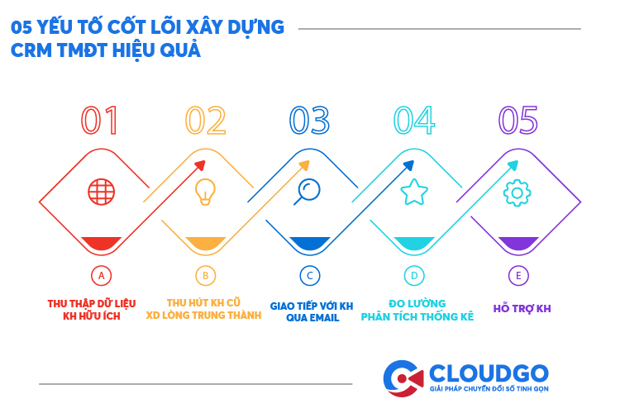

- CRM trong thương mại điện tử (eCommerce CRM) là *một hệ thống quản lý mối quan hệ khách hàng được sử dụng trong lĩnh vực thương mại điện tử để quản lý, theo dõi và tương tác với khách hàng trực tuyến.* Điều này giúp các doanh nghiệp thương mại điện tử tạo ra trải nghiệm mua hàng cá nhân hóa và hiệu quả hơn cho khách hàng của họ.

*CRM thương mại điện tử không chỉ là một công cụ quản lý liên hệ khách hàng thông thường mà còn là nền tảng đa dạng, lưu trữ nhiều loại dữ liệu quan trọng về khách hàng. Từ thông tin cá nhân, sở thích, đến các tương tác trước đây và cả nhu cầu dịch vụ.*

*CRM thương mại điện tử giúp bạn* ***phân loại và nhóm khách hàng mục tiêu theo các tiêu chí cụ thể,*** *để bạn có thể tạo ra thông điệp cá nhân hóa và ý nghĩa thay vì gửi các thông điệp tùy ý.*

*Với sự kết hợp thông minh với các công cụ thương mại điện tử khác, CRM thương mại điện tử biến cả quá trình quản lý và chăm sóc khách hàng thành một hệ thống tự động hoá. Kết quả, việc kinh doanh trực tuyến và cung cấp trải nghiệm mua sắm tốt hơn cho khách hàng trở nên nhanh chóng và hiệu quả hơn bao giờ hết.*

- Cụ thể, CRM trong thương mại điện tử thường bao gồm các tính năng sau:

**+ Quản lý thông tin khách hàng:** Hệ thống CRM thu thập và lưu trữ thông tin chi tiết về khách hàng, bao gồm thông tin cá nhân, lịch sử mua hàng, sở thích sản phẩm, hoạt động tương tác trước đó và dữ liệu liên quan khác. Thông tin này giúp tạo ra hồ sơ khách hàng toàn diện để hiểu rõ hơn về nhu cầu và mong muốn của họ.

*Tạo và quản lý hồ sơ khách hàng với các thông tin như tên, địa chỉ, email, số điện thoại, lịch sử mua hàng, sở thích sản phẩm, vv.*

*Theo dõi các tương tác và hoạt động của khách hàng trên trang web và các kênh khác.*

**+ Tương tác và giao tiếp với khách hàng:** CRM cung cấp các công cụ để tương tác với khách hàng qua nhiều kênh, ~~bao gồm email,~~ ~~trò chuyện trực tuyến,~~ ~~điện thoại,~~ tin nhắn và mạng xã hội. Việc này giúp tổ chức duy trì một luồng liên lạc liên tục và hiệu quả với khách hàng.

~~Tự động hóa email marketing~~ Tạo một button thông báo 🡪 để gửi thông báo về ưu đãi, khuyến mãi, và sản phẩm mới.

~~Cung cấp trò chuyện trực tuyến hoặc hỗ trợ qua điện thoại để giải đáp thắc mắc và cung cấp hỗ trợ khách hàng.~~

Tạo và quản lý chiến dịch tiếp thị định hướng dựa trên hành vi mua hàng của khách hàng.

***+ Chăm sóc khách hàng:*** *CRM cho phép tổ chức tạo ra và quản lý các chiến lược chăm sóc khách hàng, bao gồm việc gửi email marketing, cung cấp dịch vụ hỗ trợ, giải đáp thắc mắc và xử lý khiếu nại.* ***(có thể đưa vào phần phát triển thêm do chưa có nền tảng)***

**+ Quản lý đơn hàng và giao hàng:** CRM có thể tích hợp với hệ thống quản lý đơn hàng và kho hàng để theo dõi và quản lý trạng thái của đơn hàng từ lúc đặt hàng cho đến khi giao hàng.

Theo dõi trạng thái của đơn hàng từ khi đặt hàng cho đến khi giao hàng và nhận thanh toán.

Cung cấp thông tin cập nhật cho khách hàng về trạng thái của đơn hàng và dự kiến thời gian giao hàng.

**+ Phân tích dữ liệu và báo cáo:** CRM cung cấp các công cụ phân tích và báo cáo để đánh giá hiệu suất kinh doanh, theo dõi chỉ số về lượng bán hàng, tần suất tương tác, tỉ lệ chuyển đổi và nhiều yếu tố khác. Điều này giúp tổ chức hiểu rõ hơn về hành vi mua hàng của khách hàng và tối ưu hóa chiến lược kinh doanh của họ.

Phân tích dữ liệu về hành vi mua hàng của khách hàng để hiểu rõ hơn về nhu cầu và mong muốn của họ.

Tạo báo cáo về doanh số bán hàng, tỷ lệ chuyển đổi, lợi nhuận, và các chỉ số khác để đánh giá hiệu suất kinh doanh.

**+ Tối ưu hóa trải nghiệm khách hàng**:

* Cải thiện giao diện người dùng để tăng cường trải nghiệm mua hàng trực tuyến.
* Tăng cường tính năng tìm kiếm và lọc sản phẩm để giúp khách hàng dễ dàng tìm thấy sản phẩm mong muốn.
* Tạo ra các chương trình thưởng và khuyến mãi cá nhân hóa để tăng khả năng chuyển đổi và giữ chân khách hàng.

* Trong lĩnh vực **thương mại điện tử**, việc triển khai và quản lý một hệ thống CRM có thể đem lại nhiều lợi ích và thú vị. Dưới đây là một số lý do tại sao việc làm CRM trong lĩnh vực thương mại điện tử có thể được xem là dễ nhất:

+ **Tính tương tác cao với khách hàng:** Trong thương mại điện tử, mối quan hệ với khách hàng là chìa khóa thành công. Việc sử dụng CRM giúp theo dõi và tương tác với khách hàng qua nhiều kênh như email, trang web, mạng xã hội, vv. Do đó, bạn có thể dễ dàng thu thập dữ liệu và tạo ra chiến lược tương tác hiệu quả.

+ **Tối ưu hóa trải nghiệm khách hàng:** Thương mại điện tử đòi hỏi một trải nghiệm mua hàng trực tuyến mượt mà và thuận tiện. Sử dụng CRM, bạn có thể theo dõi hành vi của khách hàng trên trang web, xem xét sản phẩm họ quan tâm, và cung cấp dịch vụ hỗ trợ cá nhân hóa để tăng cường trải nghiệm của họ.

**+ Quản lý đơn hàng và giao hàng:** CRM có thể tích hợp với hệ thống quản lý đơn hàng và kho hàng trong thương mại điện tử. Điều này giúp tổ chức quản lý và theo dõi trạng thái của đơn hàng từ lúc đặt hàng cho đến khi giao hàng, cung cấp thông tin cập nhật cho khách hàng một cách linh hoạt và hiệu quả.

**+ Phát triển hệ thống thưởng khách hàng:** Trong thương mại điện tử, việc tạo ra các chương trình thưởng khách hàng và chương trình khuyến mãi có thể giúp tăng lượng bán hàng và duy trì khách hàng trung thành. CRM cho phép bạn quản lý các chương trình này một cách hiệu quả, từ việc theo dõi điểm thưởng đến việc gửi các ưu đãi cá nhân cho khách hàng.

**+ Phân tích dữ liệu và tiếp thị định hướng:** CRM cung cấp công cụ phân tích mạnh mẽ để đánh giá hiệu suất của các chiến lược tiếp thị và bán hàng trong thương mại điện tử. Bằng cách thu thập và phân tích dữ liệu từ khách hàng, bạn có thể tìm hiểu hành vi mua hàng, ưa thích sản phẩm, và tạo ra các chiến lược tiếp thị định hướng để tăng cường doanh số bán hàng.

Có rất nhiều doanh nghiệp thương mại điện tử thực sự sử dụng CRM trong hoạt động kinh doanh của họ. Dưới đây là một số ví dụ về cách mà các doanh nghiệp thương mại điện tử thực tế sử dụng CRM:

+ Amazon: Amazon là một trong những công ty thương mại điện tử lớn nhất thế giới và họ sử dụng CRM để quản lý thông tin khách hàng, theo dõi hành vi mua hàng của họ, cung cấp dịch vụ khách hàng tốt hơn, và tối ưu hóa trải nghiệm mua sắm trực tuyến.

+ eBay: eBay, một trong những sàn thương mại điện tử lớn nhất thế giới, cũng sử dụng CRM để quản lý thông tin khách hàng, tương tác với người bán và người mua, và cung cấp các dịch vụ hỗ trợ khách hàng.

+ Shopify: Shopify, một nền tảng thương mại điện tử phổ biến, cung cấp các giải pháp CRM tích hợp giúp các doanh nghiệp quản lý khách hàng, theo dõi đơn hàng, và tạo ra các chiến lược tiếp thị định hướng để tăng cường doanh số bán hàng.

+ Zalando: Zalando, một trang web thương mại điện tử chuyên về thời trang, sử dụng CRM để theo dõi và phản hồi cho khách hàng thông qua email marketing, chăm sóc khách hàng, và cung cấp các ưu đãi cá nhân hóa.

+ Alibaba: Alibaba, một trong những cổng thương mại điện tử lớn nhất ở Trung Quốc và trên thế giới, cũng sử dụng CRM để quản lý thông tin khách hàng và tương tác với những người bán và người mua trên nền tảng của họ.

Đây chỉ là một số ví dụ, nhưng thực tế rất nhiều doanh nghiệp thương mại điện tử khác cũng sử dụng CRM để tối ưu hóa hoạt động kinh doanh của họ và tạo ra trải nghiệm mua sắm trực tuyến tốt nhất cho khách hàng của họ.

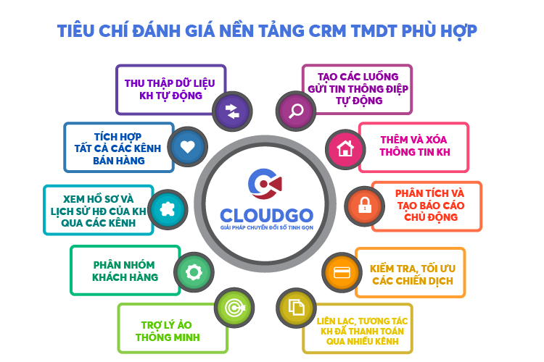

DANH MỤC KÝ HIỆU ĐƯỢC SỬ DỤNG

I. TÀI LIỆU ĐẶC TẢ CHUNG

1. Danh sách các từ chuyên môn

|  |  |  |  |
| --- | --- | --- | --- |
| STT | TÊN TIẾNG VIỆT | TÊN TIẾNG ANH | GIẢI NGHĨA |

DANH TỪ

ĐỘNG TỪ

1.2.5 Mô tả chi tiết hoạt động

ỨNG DỤNG QUAN HỆ KHÁCH HÀNG CRM

1.

Khách hàng có thể tương tác với hệ thống qua giao diện điều khiển và chỉ nhân viên điều hành mới có quyền tắt mở hệ thống.

**+ Quản lý thông tin khách hàng:** Hệ thống CRM thu thập và lưu trữ thông tin chi tiết về khách hàng, bao gồm thông tin cá nhân, lịch sử mua hàng, sở thích sản phẩm, hoạt động tương tác trước đó và dữ liệu liên quan khác. Thông tin này giúp tạo ra hồ sơ khách hàng toàn diện để hiểu rõ hơn về nhu cầu và mong muốn của họ.

*Tạo và quản lý hồ sơ khách hàng với các thông tin như tên, địa chỉ, email, số điện thoại, lịch sử mua hàng, sở thích sản phẩm, vv.*

*Theo dõi các tương tác và hoạt động của khách hàng trên trang web và các kênh khác.*

**+ Tương tác và giao tiếp với khách hàng:** CRM cung cấp các công cụ để tương tác với khách hàng qua nhiều kênh, ~~bao gồm email,~~ ~~trò chuyện trực tuyến,~~ ~~điện thoại,~~ tin nhắn và mạng xã hội. Việc này giúp tổ chức duy trì một luồng liên lạc liên tục và hiệu quả với khách hàng.

~~Tự động hóa email marketing~~ Tạo một button thông báo 🡪 để gửi thông báo về ưu đãi, khuyến mãi, và sản phẩm mới.

~~Cung cấp trò chuyện trực tuyến hoặc hỗ trợ qua điện thoại để giải đáp thắc mắc và cung cấp hỗ trợ khách hàng.~~

Tạo và quản lý chiến dịch tiếp thị định hướng dựa trên hành vi mua hàng của khách hàng.

***+ Chăm sóc khách hàng:*** *CRM cho phép tổ chức tạo ra và quản lý các chiến lược chăm sóc khách hàng, bao gồm việc gửi email marketing, cung cấp dịch vụ hỗ trợ, giải đáp thắc mắc và xử lý khiếu nại.* ***(có thể đưa vào phần phát triển thêm do chưa có nền tảng)***

**+ Quản lý đơn hàng và giao hàng:** CRM có thể tích hợp với hệ thống quản lý đơn hàng và kho hàng để theo dõi và quản lý trạng thái của đơn hàng từ lúc đặt hàng cho đến khi giao hàng.

Theo dõi trạng thái của đơn hàng từ khi đặt hàng cho đến khi giao hàng và nhận thanh toán.

Cung cấp thông tin cập nhật cho khách hàng về trạng thái của đơn hàng và dự kiến thời gian giao hàng.

**+ Phân tích dữ liệu và báo cáo:** CRM cung cấp các công cụ phân tích và báo cáo để đánh giá hiệu suất kinh doanh, theo dõi chỉ số về lượng bán hàng, tần suất tương tác, tỉ lệ chuyển đổi và nhiều yếu tố khác. Điều này giúp tổ chức hiểu rõ hơn về hành vi mua hàng của khách hàng và tối ưu hóa chiến lược kinh doanh của họ.

Phân tích dữ liệu về hành vi mua hàng của khách hàng để hiểu rõ hơn về nhu cầu và mong muốn của họ.

Tạo báo cáo về doanh số bán hàng, tỷ lệ chuyển đổi, lợi nhuận, và các chỉ số khác để đánh giá hiệu suất kinh doanh.

**+ Tối ưu hóa trải nghiệm khách hàng**:

* Cải thiện giao diện người dùng để tăng cường trải nghiệm mua hàng trực tuyến.
* Tăng cường tính năng tìm kiếm và lọc sản phẩm để giúp khách hàng dễ dàng tìm thấy sản phẩm mong muốn.
* Tạo ra các chương trình thưởng và khuyến mãi cá nhân hóa để tăng khả năng chuyển đổi và giữ chân khách hàng.